БуряадРеспубликын «Хойто-Байгалайаймаг»
гэhэн муниципальнабайгууламжындепутадуудай совет (6-дахи зарлал)

БуряадРеспубликын «Хойто-Байгалайаймаг»
гэhэн муниципальнабайгууламжындепутадуудай совет (6-дахи зарлал)

Совет депутатов муниципального образования «Северо-Байкальский район» Республики Бурятия VI созыва

XXXI сессия

Решение

29.12.2021г. № 295-VI

Об утверждении Перечня индикаторов риска
нарушения обязательных требований при осуществлении
муниципального контроля за исполнением единой теплоснабжающей организацией обязательств по строительству, реконструкции и (или) модернизации объектов теплоснабжения

В соответствии с пунктом 4.1 части 1 и частью 4 статьи 14 Федерального закона от 06.10.2003 № 131-ФЗ «Об общих принципах организации местного самоуправления в Российской Федерации», пунктом 3 части 10 статьи 23 Федерального закона от 31.07.2020 № 248-ФЗ «О государственном контроле (надзоре) и муниципальном контроле в Российской Федерации», руководствуясь Уставом муниципального образования «Северо-Байкальский район», Совет депутатов муниципального образования «Северо-Байкальский район» VI созыва решил:
1. Утвердить Перечень индикаторов риска нарушения обязательных требований при осуществлении муниципального контроля за исполнением единой теплоснабжающей организацией обязательств по строительству, реконструкции и (или) модернизации объектов теплоснабжения, согласно приложению к настоящему решению.
2. Настоящее решение вступает в силу после официального опубликования в средствах массовой информации.

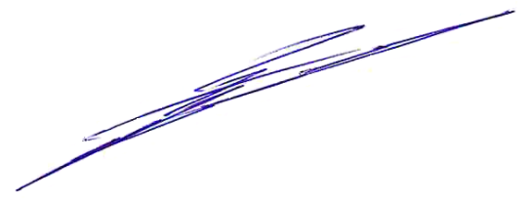
Председатель Совета депутатов
муниципального образования
«Северо-Байкальский район» Н.Н. Малахова

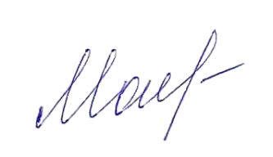
Глава муниципального образования
«Северо-Байкальский район» И.В. Пухарев

______________________________________

Проект представлен отделом по муниципальному контролю

Администрации МО «Северо-Байкальский район»
8(30130) 47-619

Приложение
к решению Совета депутатов
муниципального образования
«Северо-Байкальский район»
от 29.12.2021 № 295-VI

Перечень индикаторов риска нарушения обязательных
требований при осуществлении муниципального контроля
за исполнением единой теплоснабжающей организацией обязательств по строительству, реконструкции и (или) модернизации объектов теплоснабжения.

При осуществлении муниципального контроля за исполнением единой теплоснабжающей организацией обязательств по строительству, реконструкции и (или) модернизации объектов теплоснабжения устанавливаются следующие индикаторы риска нарушения обязательных требований:
1. Поступление информации о непосредственной угрозе причинения вреда (ущерба) охраняемым законом ценностям, при выполнении единой теплоснабжающей организацией мероприятий по строительству, реконструкции и (или) модернизации объектов теплоснабжения, необходимых для развития, повышения надежности и энергетической эффективности системы теплоснабжения и определенных для нее в схеме теплоснабжения;
Наличие данного индикатора является основанием для проведения внепланового контрольного (надзорного) мероприятия незамедлительно в соответствии с частью 12 статьи 66 Федерального закона № 248-ФЗ;
2. Поступление информации о двух и более авариях, произошедших на одних и тех же объектах теплоснабжения в течение трех месяцев подряд;
3. Поступление двух и более обращений потребителей по вопросам надежности теплоснабжения, а также разногласий, возникающих между единой теплоснабжающей организацией и потребителем тепловой энергии, в течение трех месяцев подряд;
4. Поступление информации о несоблюдении единой теплоснабжающей организацией перечня мероприятий по строительству, реконструкции и (или) модернизации объектов теплоснабжения, необходимых для развития, повышения надежности и энергетической эффективности системы теплоснабжения, определенных для нее в схеме теплоснабжения;
5. Поступление информации о нарушении единой теплоснабжающей организацией сроков реализации мероприятий по строительству, реконструкции и (или) модернизации объектов теплоснабжения, необходимых для развития, повышения надежности и энергетической эффективности системы теплоснабжения, определенных для нее в схеме теплоснабжения.

